**广东海洋大学学生实验报告书（学生用表）**

**GDOU-B-11-112**

|  |  |  |  |  |  |  |  |  |  |  |  |  |  |
| --- | --- | --- | --- | --- | --- | --- | --- | --- | --- | --- | --- | --- | --- |
| 实验名称 | Python函数设计与使用 | | | | 课程名称 | | 高级程序设计语言 | | | | 课程号 | |  |
| 学院(系) | 数学与计算机学院 | | 专业 | 物联网工程 | | | | | 班级 | | 物联1181 | | |
| 学生姓名 | 陈用林 | 学号 | 201811672102 | | | 实验地点 | | 二教A501 | | 实验日期 | | 2020.10.26 | |

1. **实验内容：**

**1、编写函数，接收一个字符串，分别统计大写字母、小写字母、数字、其他字符的个数，并以元组的形式返回结果。**

**（1）程序代码：**

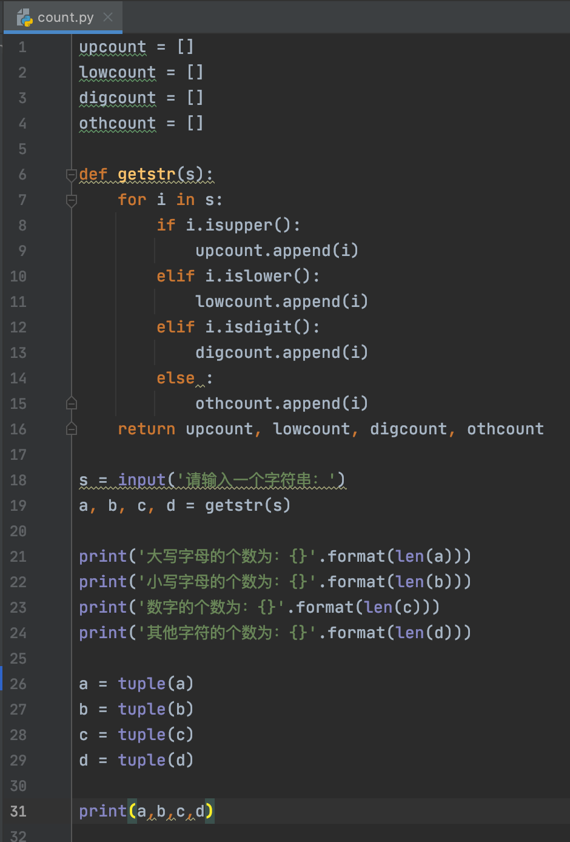

upcount = []

lowcount = []

digcount = []

othcount = []

def getstr(s):

for i in s:

if i.isupper():

upcount.append(i)

elif i.islower():

lowcount.append(i)

elif i.isdigit():

digcount.append(i)

else :

othcount.append(i)

return upcount, lowcount, digcount, othcount

s = input('请输入一个字符串：')

a, b, c, d = getstr(s)

print('大写字母的个数为：{}'.format(len(a)))

print('小写字母的个数为：{}'.format(len(b)))

print('数字的个数为：{}'.format(len(c)))

print('其他字符的个数为：{}'.format(len(d)))

a = tuple(a)

b = tuple(b)

c = tuple(c)

d = tuple(d)

print(a,b,c,d)

**（2）运行结果（截图）：**

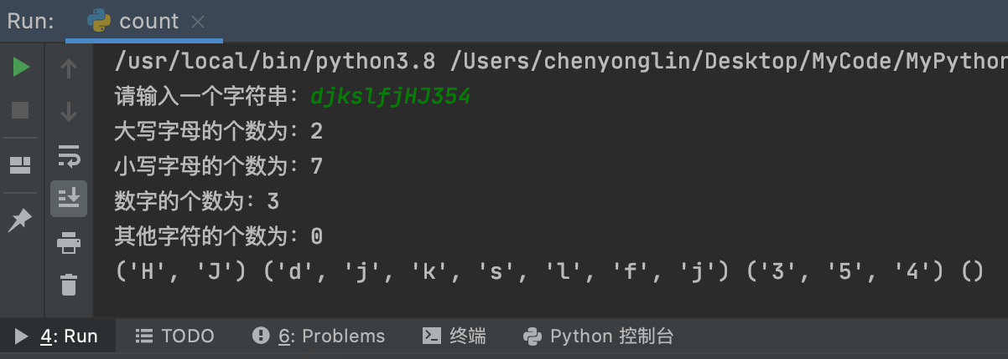

**2、编写函数，判断一个整数是否为素数，并编写主程序调用该函数。**

**（1）程序代码：**

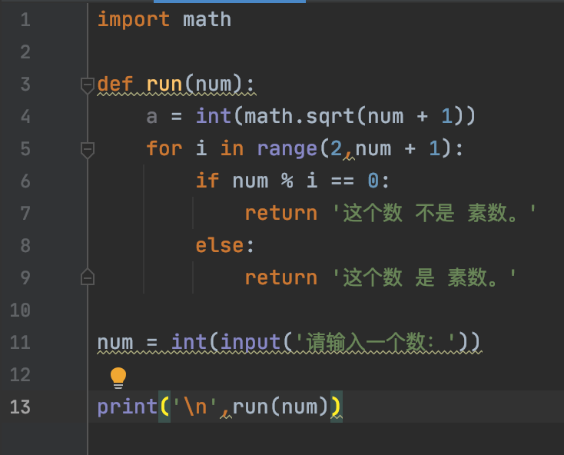

import math

def run(num):

a = int(math.sqrt(num + 1))

for i in range(2,num + 1):

if num % i == 0:

return '这个数 不是 素数。'

else:

return '这个数 是 素数。'

num = int(input('请输入一个数：'))

print('\n',run(num))

**（2）运行结果（截图）：**

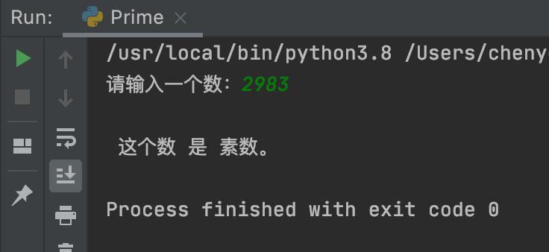

**3、编写函数，模拟内置函数sorted()。**

**（1）程序代码：**

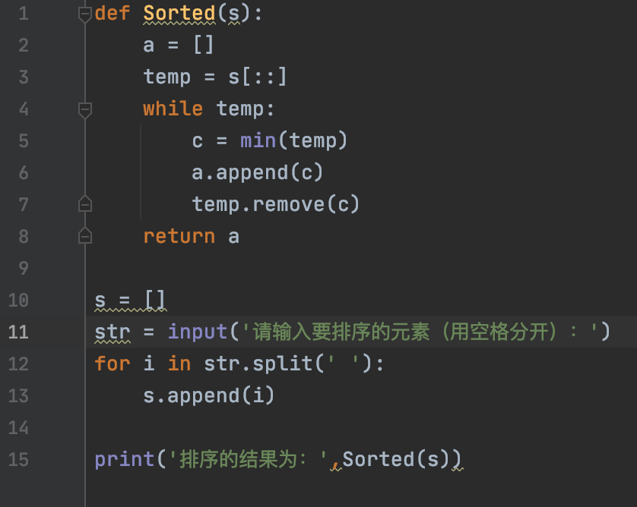

def Sorted(s):

a = []

temp = s[::]

while temp:

c = min(temp)

a.append(c)

temp.remove(c)

return a

s = []

str = input('请输入要排序的元素（用空格分开）：')

for i in str.split(' '):

s.append(i)

print('排序的结果为：',Sorted(s))

**（2）运行结果（截图）：**

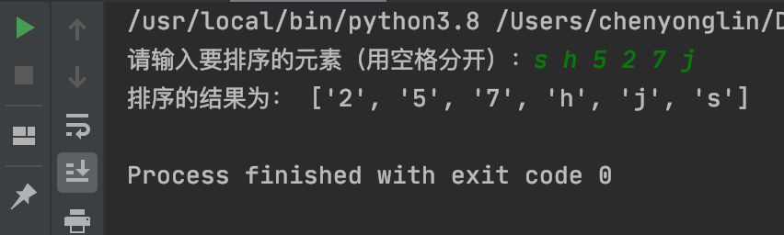

**4、编写函数，查找序列元素的最大值和最小值。给定一个序列，返回一个元组，其中元组第一个元素为序列最大值，第二个元素为序列最小值。**

**（1）程序代码：**

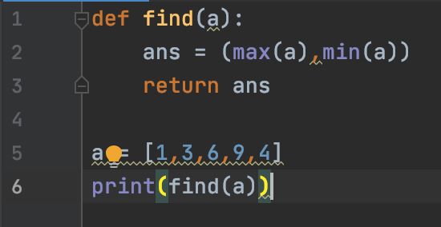

def find(a):

ans = (max(a),min(a))

return ans

a = [1,3,6,9,4]

print(find(a))

**（2）运行结果（截图）：**

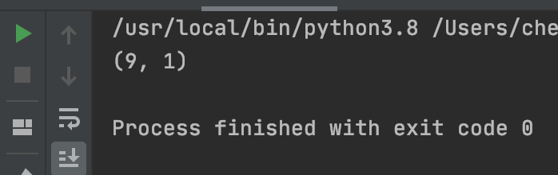

**5、编程模拟打字练习程序及其成绩评定功能。要求随机产生100个字符（包括大小写字母、数字和其他字符）显示在屏幕上，用户根据出现的字符集进行输入练习。完成输入后，统计正确率并给出成绩等级。（正确率90%以上为“优”，正确率80%以上为“良”，正确率为70%以上为“中等”，正确率为60%以上为“及格，60%以下为”不及格“。）若成绩等级为“不及格”，提示用户进行重复测试。**

**（1）程序代码：**

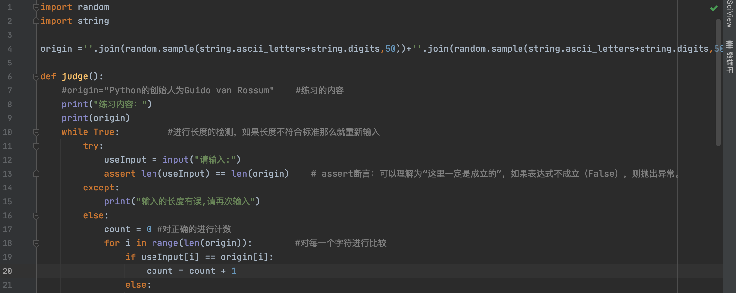

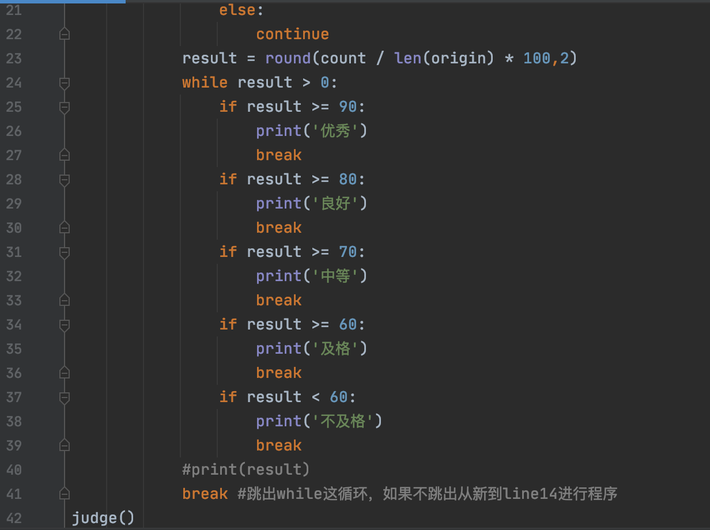

import random

import string

origin =''.join(random.sample(string.ascii_letters+string.digits,50))+''.join(random.sample(string.ascii_letters+string.digits,50))

def judge():

#origin="Python的创始人为Guido van Rossum" #练习的内容

print("练习内容：")

print(origin)

while True: #进行长度的检测，如果长度不符合标准那么就重新输入

try:

useInput = input("请输入:")

assert len(useInput) == len(origin) # assert断言：可以理解为“这里一定是成立的”，如果表达式不成立（False），则抛出异常。

except:

print("输入的长度有误,请再次输入")

else:

count = 0 #对正确的进行计数

for i in range(len(origin)): #对每一个字符进行比较

if useInput[i] == origin[i]:

count = count + 1

else:

continue

result = round(count / len(origin) * 100,2)

while result > 0:

if result >= 90:

print('优秀')

break

if result >= 80:

print('良好')

break

if result >= 70:

print('中等')

break

if result >= 60:

print('及格')

break

if result < 60:

print('不及格')

break

#print(result)

break #跳出while这循环，如果不跳出从新到line14进行程序

judge()

**（2）运行结果（截图）：**

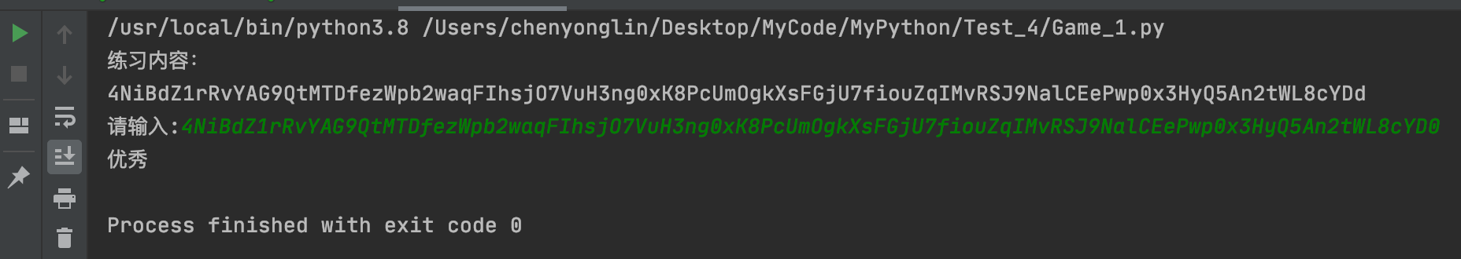

**6、编写程序，模拟报数游戏。有n个人围成一圈，顺序编号，从第一个人开始从1到k报数，报导k的人退出圈子，然后圈子缩小，从下一个人继续游戏。要求程序接收n、k的输入，顺序输出每一轮被淘汰的报数编号。**

**（1）程序代码：**

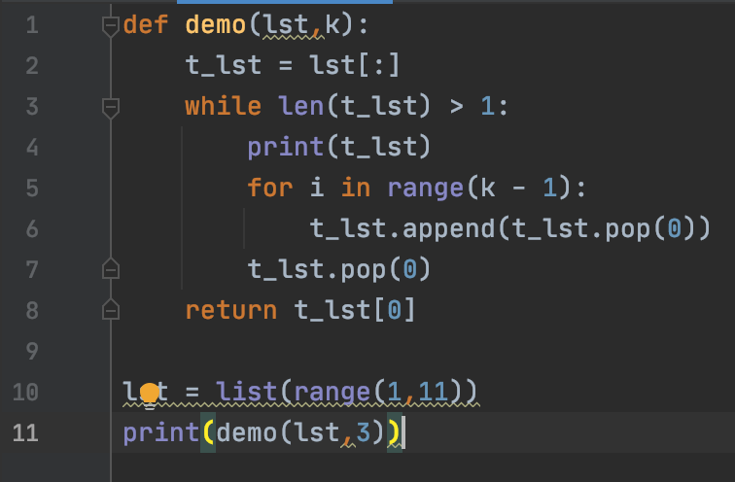

def demo(lst,k):

t_lst = lst[:]

while len(t_lst) > 1:

print(t_lst)

for i in range(k - 1):

t_lst.append(t_lst.pop(0))

t_lst.pop(0)

return t_lst[0]

lst = list(range(1,11))

print(demo(lst,3))

**（2）运行结果（截图）：**

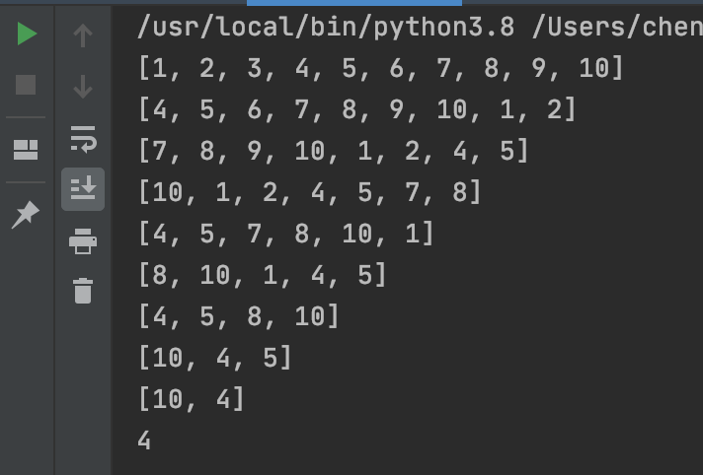

1. **实验总结：**

**（本次实验的知识点小结；实验体会；未解决的问题；改进的方法）**

通过本次试验，基本掌握了Python函数的设计与函数的使用。